ficha de avaliação sumativa
de estudo do meio
Data: | _____________ Avaliação: ______________
Nome: | ____________________________________

Pinta a pessoa do teu sexo.
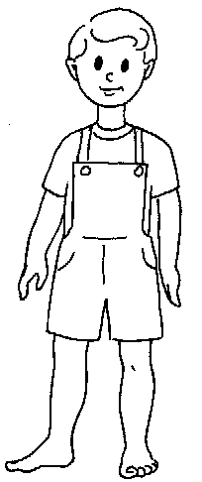  menino | 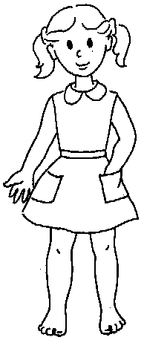  menina

Desenha uma atitude de amizade que podes fazer nestas férias.

Desenha os teus...
pais
avós

Pinta de verde o círculo dos comportamentos correctos e de vermelho círculo dos errados.

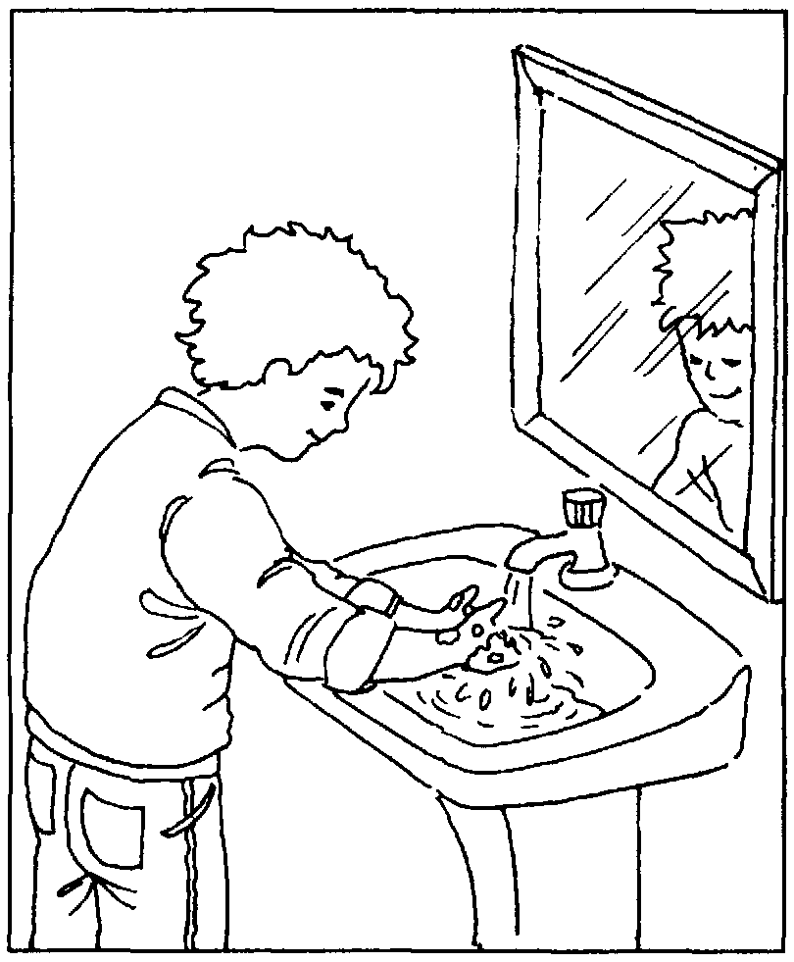 | 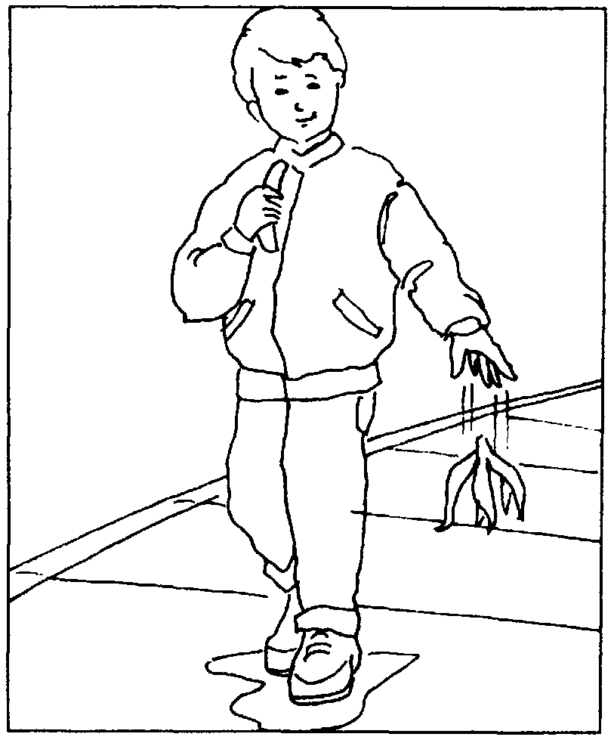 | 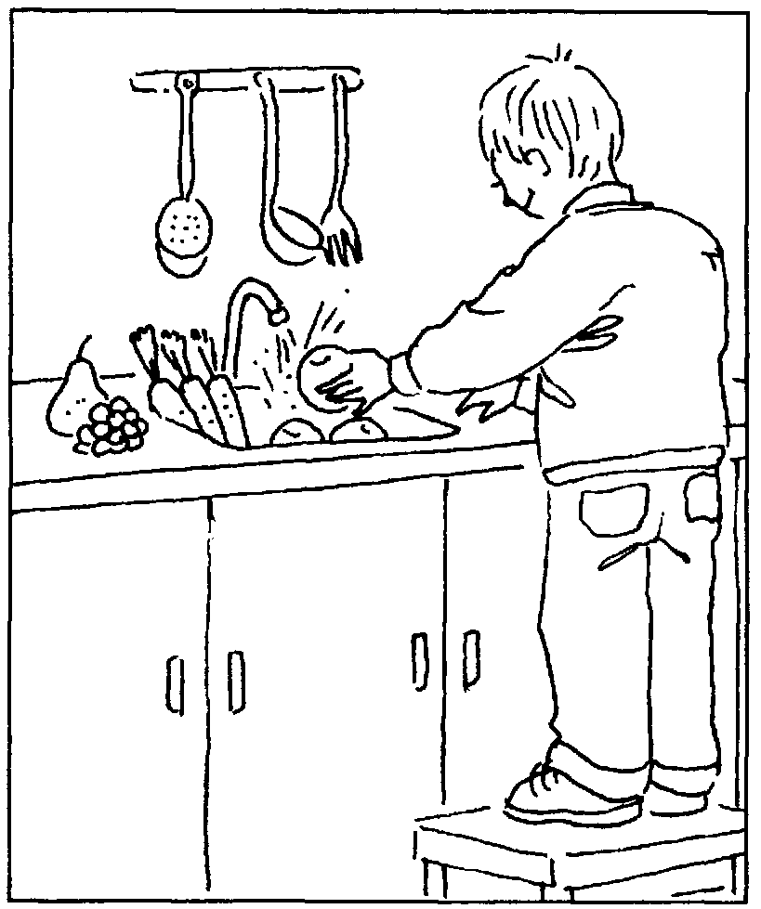
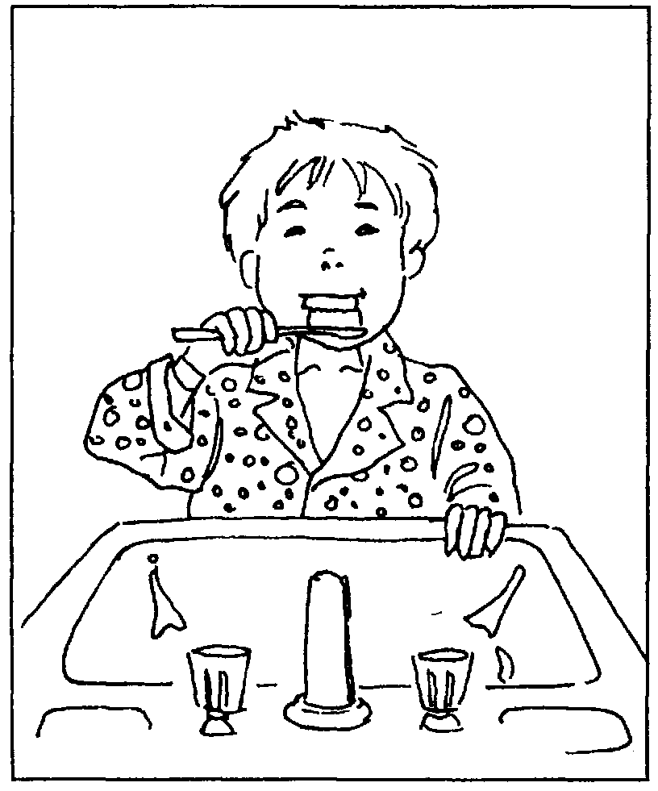 | 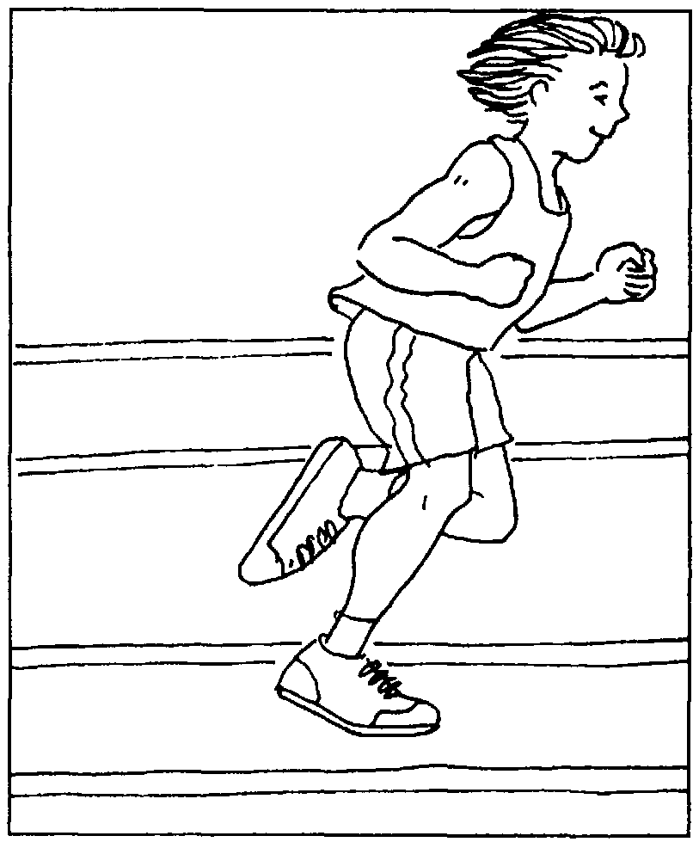 | 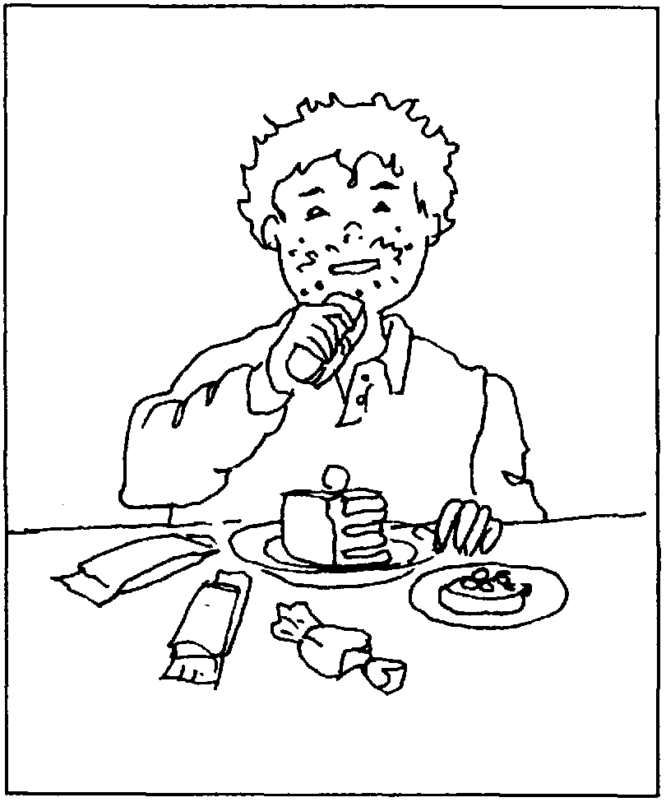
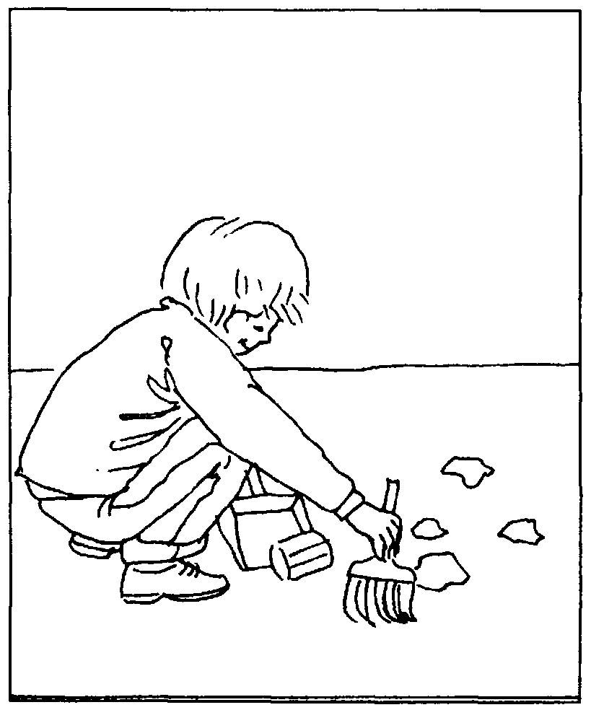 | 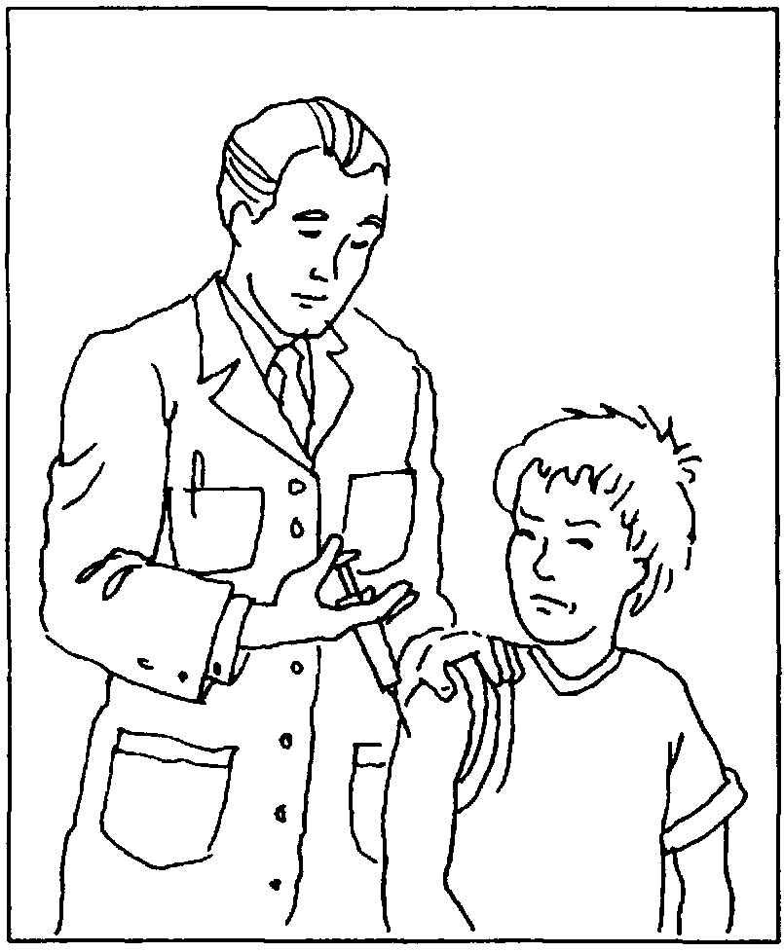 | 